**考虑功率输出变化与性能退化耦合影响的燃料电池稳压自适应控制策略**

**摘 要：**本文提出了一种直接甲醇燃料电池（Direct Methanol Fuel Cell, DMFC）按需控制的自适应调控策略，作为在DMFC长期运行中保障电压稳定的方法。基于研究目的对DMFC性能衰减与长期稳定运行的自适应调控策略进行了全面的研究。搭建了一个能对多运行参数可实时调控并对结果可实时监测的DMFC实验测试平台，通过衰减实验分析DMFC性能变化与运行时间的变化关系并建立两者之间的元模型。根据实验及元模型的结果表明，DMFC的性能变化呈阶段性下降，同时元模型在允许误差范围内可以对DMFC性能进行预测。基于前人研究及建立元模型提出长期稳定运行自适应调控策略，并对该调控策略进行实验验证。结果表明，在允许误差前提下，该调控策略为提高电压稳定性提供了可行方法。本文提出的长期稳定运行的自适应调控策略可根据需要对工作电流密度的范围、可控电压偏差范围和稳定的电压输出值进行设置。

# 1 引言

直接甲醇燃料电池（Direct Methanol Fuel Cell, DMFC）具有高能量、无污染环境、安全性能、结构简单及易储存等优点被作为21世纪最具前景的绿色技术之一。对环境改善有积极正向作用[1-4]。DMFC在长期稳定运行中带来的性能和衰减电压偏差是其实现商业化的技术阻碍[5-7]。为了实现DMFC商业化道路的发展，在过去的几十年里国内外研究学者进行大量的研究工作。人们通过改善实验运行参数中的电池温度和甲醇浓度[8-12]，质子交换膜（MEA）的厚度和催化剂裁量[13-14]，不同的的极板流场形式[15]等方面来提高DMFC的性能以及稳定性。然而在实际应用中，DMFC长期运行时如何稳定性能及是一个难题，因为即使你可通过改变运行参数或结构参数去改变性能但并不能长时间的维持，其性能会随运行时间增长、甲醇穿透等因素带来负面影响。人们通过对DMFC进行长达数百小时的性能衰减实验发现，可通过饥饿处理[16]，空气中断法[17]，采用碳纳米纤维（CNF）负责的PtRu催化剂[18]，采用可变负载开关操作（VLOO）模式[19]等方面来改善长时间运行后的DMFC性能。实际应用中，DMFC电压会随着电流密度的变化而改变，会产生较大的电压偏差（可能超过50%）。即使在理论欧姆损耗范围内工作，其电压偏差依旧很大。虽然在实际应用中，可通过稳压器进行电压稳压，但稳压器依旧会带来额外的能量损失。在实际应用中当电压偏差范围超过稳压器的范围是，没有办法达到一定的效果，因此需要提出一种操作策略，可实现电压偏差在一定范围内进行调节。DMFC在商业化应用中，其工作场景是多样的。因此在提出策略时，需考虑众多因素，如运行时间、运行参数及结构参数等。需要对DMFC系统进行精确的建模研究，在国内外学者近几十年的研究。将建模方法归为三类：半经验模型、分析模型和机械模型并进行建模[20-22]，建模维度从一维稳态性能方程[23-24]，二维数值模型[25]到三维计算六体力学[26]。有学者综合运行温度、甲醇浓度、甲醇流速及空去流量等因素在均匀设计实验基础上构建了一个半经验模型，将该模型嵌入到多目标优化策略中可以实现对电压稳定性[27-28]。即使使用以上模型可以很好的预测操作参数及方法（如运行温度、甲醇浓度、甲醇流速、空去流量及运行时间）可以很好对DMFC性能进行预测，但在实际应用工况下，仍需要提出一个可实现自适应调节的调控策略。

在本文研究中，针对电压偏差增大这一问题提出了直接甲醇燃料电池长期稳定运行的自适应调控策略。利用实验技术、元模型及算法对其策略进行系统的验证。第二部分主要介绍了DMFC性能测试平台及衰减实验制定。第三部分对衰减实验性能进行分析、建立了DMFC性能与运行时间、操作时间及电流密度的元模型。第四部分提出了修正半经验模型并提出调控策略，对调控策略的必要性及可行性进行理论、数值和实验研究。

# 2 实验和衰减分析

## 2.1实验平台



图2.1 DMFC性能实验平台系统组成示意图

为了测试DMFC性能变化与运行时间变化之间关系。本文设计对四种运行参数精确可控的燃料电池测试平台,如图2.1所示。该平台不仅可以实现对运行温度、甲醇流速、甲醇浓度和空气流速四种运行参数的控制，同时可以对CO2进行实时监测、恒流状态下的电压值与恒压状态下的电流值，直观的观看DMFC的性能变化。

单电池的核心部件是质子交换膜（Nafion MEA07），其外侧有两个石墨端板（平行等长度蛇形流场极板）。在阳极侧由空气流量计定量控制空气压缩机提供的空气进入燃料电池。运行温度由温度控与K型热电偶共同维持。由液体蠕动泵定量输送一定浓度的甲醇溶液。电子负载用于改变不同的电流密度水平，并测量相应电压值得到极化曲线。而CO2的生成则由CO2浓度检测仪器测量并由上位机监测系统进行数据记录。

## 2.2 实验设计和数据分析

本文需要提出直接甲醇燃料电池长期稳定运行自适应调空策略，再提出调控策略之前，需要对MEA进行长时间的性能衰减实验，以寻求衰减实验中运行时间与性能两者之间的变化关系。在科学试验研究中，实验过程中会存在多个变量参数，同时变量参数之间会存在不同的水平数值，当变量参数与水平数值两者之间进行交叉实验时，将会带来实验数据大，时间跨度大等问题。本文将长期稳定衰减实验参数分为三类：膜电极特性参数、极板参数和运行参数。膜电极特性参数和极板参数确定不变。本文只需对系统运行参数上进行确定选择，包括甲醇溶液浓度 $c_{me}$、甲醇溶液流速 $F_{me}$、运行温度T和空气流速 $F_{air}$。根据实验要求和目的设置系统运行参数如下表2.1：

表2.1衰减实验运行参数

|  |  |  |  |
| --- | --- | --- | --- |
| 运行参数数值 | | | |
| 甲醇浓度（mol/L） | 甲醇溶液流速（ccm） | 运行温度（℃） | 空气流速（ccm） |
| 1.0 | 3.0 | 50 | 600 |

电池在上表系统运行参数下运行130小时，总共运行10天，每天运行时间是13个小时，每天测量7组极化曲线图。为获取极化曲线，每次运行时间约为1小时，其后将电子负载系统调至0.4A，采取恒定电流模式，同时保证甲醇溶液流速、甲醇溶液浓度、空气流速以及实验温度不变。将电池持续运行1小时后，再次打开电子负载系统，进行新一次的极化曲线测量。每天13小时可以进行7次极化曲线测量。在电池结束最后一次极化曲线测量后，甲醇溶液供给系统不再向阳极提供甲醇，空气供给系统不再向阴极提供空气，关闭辅助系统，电池休息11小时候，再次进行极化曲线测量。运行10天，共计可获得70条极化曲线（每天实验平台系统运行前，及试验平台系统关闭后会花时间约15分钟）。

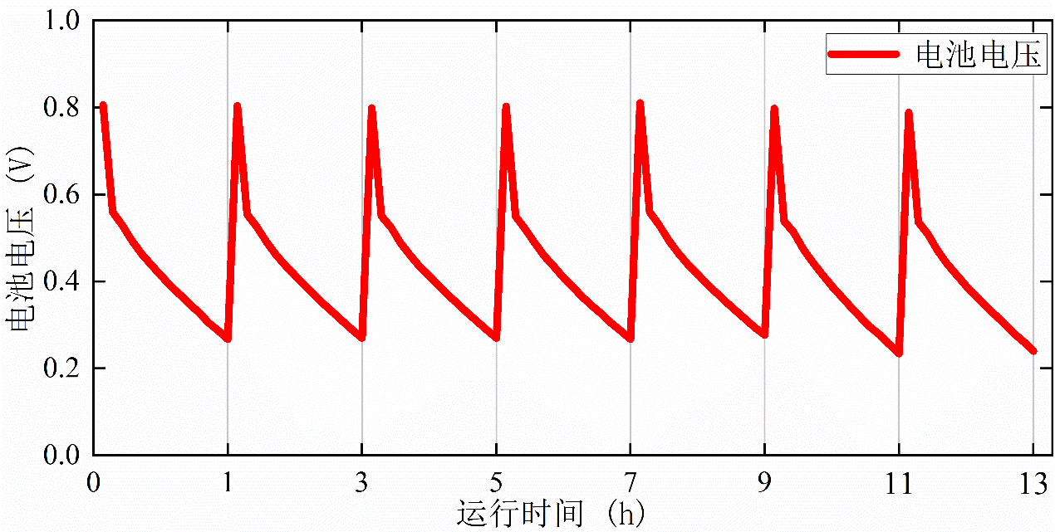

图2.2 DMFC在同一工况下一天内的性能衰减曲线（第六天）

从图2.2中我们可以看出最后两条极化曲线明显比前五条极化曲线低。通过测量极化曲线所得电压数据对比发现，电压整体呈下降趋势。每天电池在运行13小时内性能衰减部分没办法得到回升，因此在一天内损失的电压将其称之为永久性退化，是没办法恢复的。

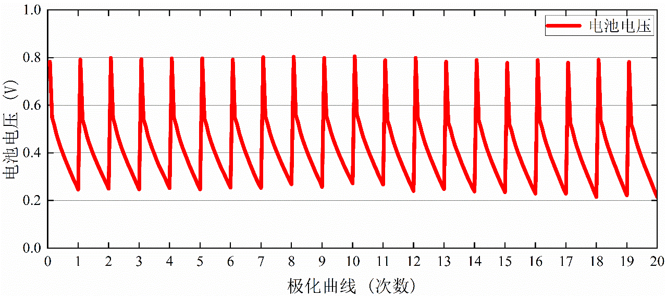

图2.3 DMFC在同一工况下早晚的性能衰减曲线

图2.3中坐标轴数为奇数时，代表的是每天性能测试平台初始运行状态下的极化曲线图；坐标轴数为偶数时，代表的是每天性能测试平台关闭状态前的极化曲线图，共计20条极化曲线。依据实验数据及极化曲线发现，前三天处于一个相对平稳的状态，第四天开始出现小范围上升现象，第六天开始性能开始退化，在第八天性能再次出现退化。随着130小时实验结束，在第十天测试平台运行结束前的性能相较于第一天测试平台初始运行时性能衰减较多。每天初始状态下的极化曲线测量结果稳定在前一天中间的值附近，这是因为电池在关闭所有运行系统时，电池得以休息带来了电池性能的回升。这部分性能回升将其称之为临时退化，是可以恢复的。

从图中我们可以可以清晰的看到经过130小时的衰减实验后，极化曲线和功率密度曲线均有明显的下降。相对极化曲线而言，其性能下降与电流密度呈正比关系，同时经过130小时的衰减实验出现数据点缺失，电流密度大时无法测量等现象。相对功率密度曲线而言，功率密度最高点所对应的电流密度值前移，性能下降。出现这一现象分析得MEA07号膜随着衰减实验进行，其性能下降甲醇穿透现象相比前期更严重，在阴极产生更多的CO2带来浓差极化程度增大，所以会导致数据点缺失与最高点前移现象。

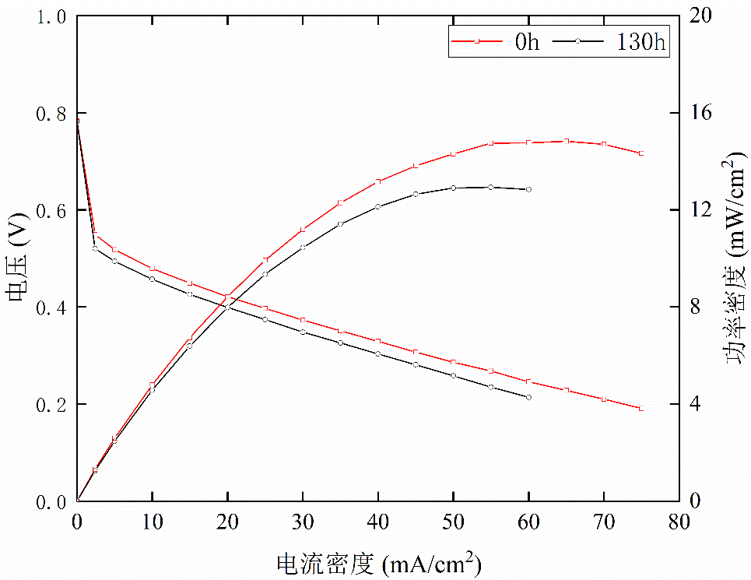

图2.4 DMFC在同一工况下衰减前后的极化曲线和功率密度曲线

图2.5表示的是在130小时衰减实验几个特殊时间段的极化曲线与功率密度曲线，分别是0h、84h、98h和130h。根据衰减实验数据及图形对比发现，电池性能在前三天处于一个相对平稳的状态没有发生衰减，从第四天开始出现小范围的上升，在第84h时达到最佳性能。因为实验采用的是全新的Nafion117系列膜，该膜的厚度达到183 $μm$，相较于Nafion115和Nafion212，厚度的成倍的增加，带来其衰减速率下降，厚度较厚的膜可以很好的抵抗甲醇穿透带来的影响，进而减少混合电位的产生、甲醇消耗等不利因素的影响。前期进行湿润活化激活的时候，由没有将膜的性能提升到一个完全的高度，随着实验地进行，实验过程中进一步将膜的性能进行提升，这就解释了为什么会出现在第四天到第六天出现性能上升现象，并且在第84小时达到最佳性能。随着衰减实验运行性能随即下降，当运行至第98h时电池性能下降到与衰减实验最初的性能状态附近，此时两条极化曲线与两条功率密度曲线极为吻合。其原因是膜经过长时间运行无法维持之前的性能状态和甲醇穿透带来的影响甲种。衰减实验运行结束至130h时，性能处于最低状态。

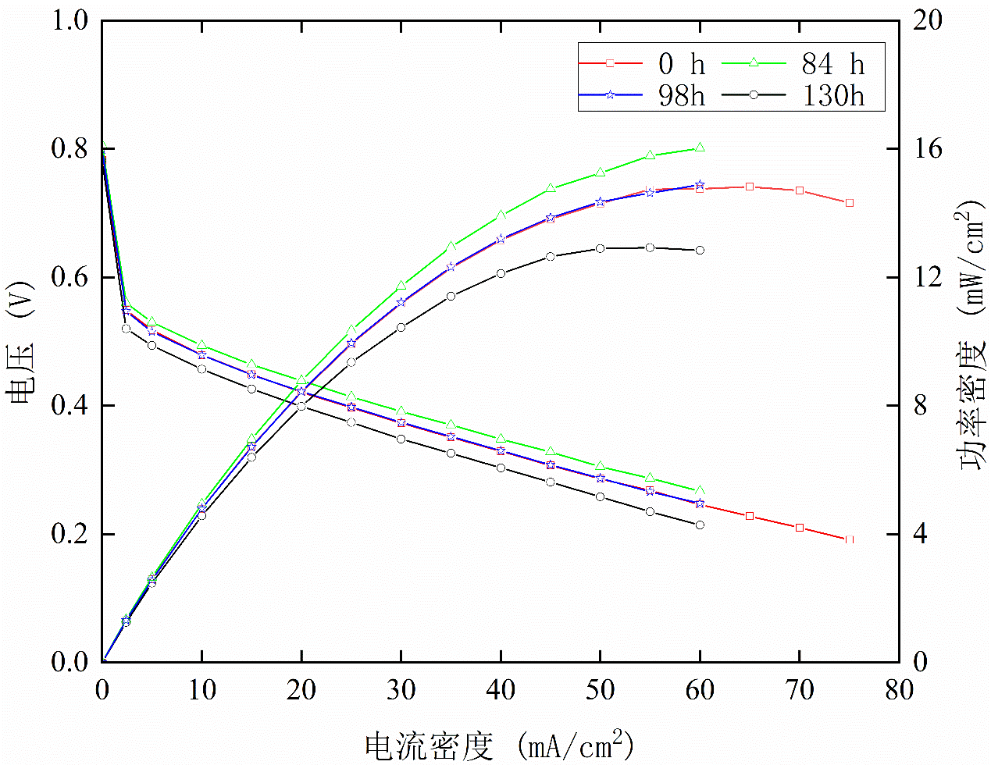

图2.5 DMFC在同一工况下的极化曲线和功率密度曲线

# 3 性能衰减元模型

## 3.1元模型寻优

为了研究DMFC性能衰减与时间两者之间的关系，本文需开发DMFC性能衰减与时间的元模型。该模型可以很好的将DMFC性能衰减和时间（运行时间和停机时间）协调起来。本章节利用三种元模型方法进行建模。克里金元模型（Kriging，KG）、径向基函数（Radial Basis Function，RBF）和多元自适应回归样条（Multivariate Adaptive Regression Splines, MARS）。

本文采用克里金元模型时，通过回归模型和相关模型的不同类型的交叉组合进行建模。其中回归模型有：regpoly0、regpoly1和regpoly2三种；关联相关函数有：corrcubic、correxp、correxpg、corrgauss、corrling、corrspherical和corrspline七种不同的函数类型。

表3.1克里金（Kriging，KG）建模方法归类

|  |  |  |  |  |  |
| --- | --- | --- | --- | --- | --- |
| 代号 | 类型 | 代号 | 类型 | 代号 | 类型 |
| 1 | regpoly0-  corrcubic | 8 | Regpoly1-  corrcubic | 15 | Regpoly2-  corrcubic |
| 2 | regpoly0-  correxp | 9 | Regpoly1-  correxp | 16 | Regpoly2-  correxp |
| 3 | regpoly0-  correxpg | 10 | Regpoly1-  correxpg | 17 | Regpoly2-  correxpg |
| 4 | regpoly0-  corrgauss | 11 | Regpoly1-  corrgauss | 18 | Regpoly2-  corrgauss |
| 5 | regpoly0-  corrling | 12 | Regpoly1-  corrling | 19 | Regpoly2-  corrling |
| 6 | regpoly0-  corrspherical | 13 | Regpoly1-  corrspherical | 20 | Regpoly2-  corrspherical |
| 7 | regpoly0-  corrspline | 14 | Regpoly1-  corrspline | 21 | Regpoly2-  corrspline |

本文采用径向基函数元模型时采用了以下三种方法。具体详情如式所示：

高斯函数（Gaussian）

 (3.1)

逆多二次函数(Inverse multiquadric)

 (3.2)

薄板样条函数(thinplate)

 (3.3)

为了寻优出最好的元模型，制定了如图2.6所示的寻优流程：



图2.6 元模型寻优过程图

具体步骤如下：

第一步：对910组样本数据采用25种元模型建模；

第二步：对25种数学建模类型进自检法检验，并得到该元模型类型下相同输入变量的输出值；

第三步：用判定系数R2对自检法所得结果经行判定比较,并挑选出较优的元模型；

第四步：对通过自检法检验较优的元模型再次进行留一交叉验证，并得到该元模型下不同输入变量的预测值；

第五步：用判定系数R2对留一交叉验证所得的输出预测值与原实验数值比较，挑选出较优的元模型；

第六步：通过自检法和留一交叉验证的双重验证下，挑选出25种元模型中精确度最高的,同时最能体现DMFC性能衰减与时间两者之间关系的元模型。具体实施流程见上图3.5 元模型寻优过程图。

通过对前文三种建模方式进行数学建模，结果显示25种元模型类型中由19种可以进行数学建模，克里金元模型中有六种无法对实验样本进行建模。具体六种元模型如表3.2所示：

表3.2克里金（Kriging，KG）建模方法不匹配归类

|  |  |  |  |  |  |
| --- | --- | --- | --- | --- | --- |
| 代号 | 类型 | 代号 | 类型 | 代号 | 类型 |
| 2 | regpoly0-corrcubic | 9 | Regpoly1-corrcubic | 16 | Regpoly2-corrcubic |
| 3 | regpoly0- correxpg | 10 | Regpoly1- correxpg | 17 | Regpoly2- correxpg |

自检法验证结果：

本节研究中对19种数学建模方法进行自检法验证，并通过判定系数R2对19种元建模方法结果进行归类。 如表3.3和表3.4所示：

表3.3克里金（Kriging，KG）自检法结果

|  |  |  |  |  |  |  |  |  |
| --- | --- | --- | --- | --- | --- | --- | --- | --- |
| 代号 | 类型 | R2 | 代号 | 类型 | R2 | 代号 | 类型 | R2 |
| 1 | regpoly0- correxp | 1 | 8 | Regpoly1- correxp | 1 | 15 | Regpoly2- correxp | 1 |
| 4 | regpoly0- corrgauss | 0.9309 | 11 | Regpoly1- corrgauss | 0.9309 | 18 | Regpoly2- corrgauss | 0.9311 |
| 5 | regpoly0- corrling | 1 | 12 | Regpoly1- corrling | 1 | 19 | Regpoly2- corrling | 1 |
| 6 | regpoly0-  corrspherical | 1 | 13 | Regpoly1-  corrspherical | 1 | 20 | Regpoly2-  corrspherical | 1 |
| 7 | regpoly0-  corrspline | 1 | 14 | Regpoly1-  corrspline | 1 | 21 | Regpoly2-  corrspline | 1 |

表3.4径向基（RBF）及多元自适应回归样条（MARS）自检法结果

|  |  |  |  |  |  |
| --- | --- | --- | --- | --- | --- |
| 代号 | 类型 | R2 | 代号 | 类型 | R2 |
| 22 | Gaussian（RBF） | 0.6216 | 24 | thinplate（RBF） | 0.7858 |
| 23 | Inverse multiquadric（RBF） | 0.6372 | 25 | MARS | 0.3547 |

表3.3和表3.4分别记录了克里金（Kriging，KG）和径向基（RBF）、多元自适应回归样条（MARS）三类元建模方法的自检结果。通过R2的结果对比，发现克里金（Kriging，KG）建模方法明显优于其余两种建模方法，因此排除径向基（RBF）和多元自适应回归样条（MARS）。对克里金进行留一法交叉验证，再次对模型的预测精确度进行判定。

留一交叉验证（Leave-One-Out）结果如表3.5所示，表3.5表示通过第一轮自检法选出的建模方法共计15种，并进行了留一交叉验证（Leave-One-Out）的结果，通过结果对比发现R2最高可达到0.9492，即克里金中6（regpoly0-corrspherical）、13（regpoly1-corrspherical）和21（regpoly2-corrspherical）三种方法。

为了再次三种方法中寻求出最好元模型方法，引入绝对误差平方的平均值来比较三者之间的差异，结果如下表3.6所示。

表3.5留一交叉验证（Leave-One-Out）结果

|  |  |  |  |  |  |  |  |  |
| --- | --- | --- | --- | --- | --- | --- | --- | --- |
| 代号 | 类型 | R2 | 代号 | 类型 | R2 | 代号 | 类型 | R2 |
| 1 | regpoly0- correxp | 0.9382 | 8 | Regpoly1- correxp | 0.9386 | 15 | Regpoly2- correxp | 0.9380 |
| 2 | regpoly0- corrgauss | 0.9189 | 11 | Regpoly1- corrgauss | 0.9191 | 18 | Regpoly2- corrgauss | 0.9191 |
| 5 | regpoly0- corrling | 0.9487 | 12 | Regpoly1- corrling | 0.9487 | 19 | Regpoly2- corrling | 0.9481 |
| 6 | regpoly0-  corrspherical | 0.9492 | 13 | Regpoly1-  corrspherical | 0.9492 | 20 | Regpoly2-  corrspherical | 0.9492 |
| 7 | regpoly0-  corrspline | 0.8546 | 14 | Regpoly1-  corrspline | 0.8713 | 21 | Regpoly2-  corrspline | 0.8925 |

表3.6绝对误差平方的平均值结果

|  |  |  |
| --- | --- | --- |
| 代号 | 类型 | 结果 |
| 6 | （regpoly0-corrspherical） | 2.627622048393295e-22 |
| 13 | （regpoly1-corrspherical） | 2.627486363828886e-22 |
| 21 | （regpoly2-corrspherical） | 2.627534394975624e-22 |

最终通过对元模型建模方法的多次寻优，本章节确定克里金（Kriging，KG）数学建模模型中13（regpoly1-corrspherical）为较优的元模型。

## 3.2性能衰减半经验模型构建

正如之前的研究中所讨论的，利用最优克里金模型（线性-SPHERICAL）来描述电压偏差（ΔV）、电流密度、运行时间和停机时间之间的关系。新的半经验模型将通过元模型与原始半经验模型[27]的整合而获得。该动态模型可描述长期运行时运行参数与输出电压之间的关系。新的半经验模型的表达式如下：

 （4.1）

其中，*V*cell,h 为输出电压。*V*cell 是不考虑降解的电池电压。∆V 是电压偏差，表示 DMFC 性能衰减，由选定的元模型量化。*V*th 代表可逆的 "无损 "电压，理论值为 1.21 V。*C*M, *F*M, *T* 和 *F*A 分别代表甲醇溶液浓度、甲醇溶液流速、实验操作温度和空气流速。三个变量 ,  和 分别代表电流密度、运行时间和停机时间。同时，。 *dj* 表示新样本与现有样本之间的差。模型系数如表 3.6 所示。平均相对误差()来评价修正的半经验模型的准确性，其计算公式为公式(10)。经计算，所有 910 个数据点的实验值与修正的半经验模型预测值之间的平均相对误差为 2.27%，偏差为 1.6%。

**Table 3.6 修正半经验模型中各系数的取值**

|  |  |  |  |  |  |
| --- | --- | --- | --- | --- | --- |
| Coefficient | Value | Coefficient | Value | Coefficient | Value |
| *k*1 | -3.7534×10-5 | *k*12 | -1.2135 | *k*23 | -36.4679 |
| *k*2 | -3.1534×10-4 | *k*13 | -36.4865 | *k*24 | 20.8714 |
| *k*3 | 6.6200×10-5 | *k*14 | 2.8580×10-4 | *β0* | -0.6442 |
| *k*4 | -0.7499 | *k*15 | 5.34657×10-7 | *β1* | 0.0329 |
| *k*5 | 6.9879 | *k*16 | 51824 | *β2* | -2.0458 |
| *k*6 | 916.91 | *k*17 | -0.1160 | *β3* | 1.4985 |
| *k*7 | -4.6392 | *k*18 | 0.5793 | *θ1* | 0.01 |
| *k*8 | -0.8801 | *k*19 | 4.8062 | *θ2* | 0.01 |
| *k9* | -0.5791 | *k*20 | -4.8062 | *θ3* | 0.01 |
| *k10* | -4.8053 | *k*21 | 1.2016 |  |  |
| *k11* | 4.8053 | *k*22 | -8.2596×10-4 |  |  |

|  |  |
| --- | --- |
|  | (4.2) |

# 4 电压稳定自适应调控策略

## 4.1调控策略原理

基于对未优化下的电压偏差分析可知，本文提出了调控策略，该策略需充分考虑了时间因素对DMFC性能带来的变化影响，并同时限定了多个条件进行制约，以达到最好的效果。DMFC长期稳定运行调控策略详情如图 4.1所示：



图4.1 DMFC长期稳定运行的自适应调控策略示意图

图4.1表示长期稳定运行的自适应调控策略的全过程。首先通过衰减修正的半经验模型将各电流密度点的电压算出来，并对其进行设定约束条件（电压恒定值、电流密度工作区间和电压偏差范围），将其嵌入到多目标优化的目标函数中去，即可在约束条件下给出合理的调控方案。

## 4.2调控策略验证

DMFC长期稳定运行的自适应调控策略建立完成，基于第二章130时衰减实验后采取两次预测，选择第135小时和第140小时进行策略预测，通过策略可以在其限定条件内给出合理的调控方案。通过实验验证该策略的可行性和精确度。



图4.2模型预测结果原始图



图4.3模型预测结果处理图

图4.2表示的是DMFC长期稳定运行的自适应调控策略在135小时(左图)和140(右图)小时给出的调控方案。在电流密度范围[20,50]单位mA/cm2；电压偏差范围是及电压定值0.35V的条件限定之下，分别给出三条I-V极化曲线，其中蓝色部分即为给定的调控结果。为更加清楚描述DMFC长期稳定运行调控策略给出的实验结果，将图4.2进行处理去除极化曲线多余部分，剩下的三段折线即调控策略给出的解决方案。如图4.3所示：

表4.3 135小时模型预测运行参数

|  |  |  |  |  |
| --- | --- | --- | --- | --- |
| 运行参数 | 运行温度（K） | 甲醇流速（ccm） | 甲醇浓度(mol/L) | 空气流速(ccm) |
| 135.A | 319.7747 | 0.4995 | 1.4968 | 200.5468 |
| 135.B | 322.8903 | 1.4920 | 0.7451 | 202.5174 |
| 135.C | 331.6037 | 4.4980 | 0.2747 | 213.4894 |
| 140.A | 315.7955 | 4.4589 | 1.4923 | 239.8293 |
| 140.B | 328.6901 | 4.4984 | 1.2468 | 274.4259 |
| 140.C | 314.1767 | 3.9879 | 0.8778 | 429.0551 |

表4.3展示了135小时和140小时极化曲线的运行参数，其中运行温度给出的是热力学温度即开氏温度（单位K）。通过运行参数对其进行试验验证即可验证调控策略的可行性及准确性。

基于第二章节建立的直接甲醇燃料电池性能测试平台对其进行实验验证。基于甲醇供给系统、空气供给系统和温度控制调节系统三大输入系统中各个仪器的精度控制范围，同时对热力学温度进行单位换算。基于表4.3给出的运行参数对其进行调整，使其可在三大输入系统各个仪器的精度可调范围内，具体实验验证运行参数如表4.4所示：

表4.4 135小时和140小时验证实验运行参数

|  |  |  |  |  |
| --- | --- | --- | --- | --- |
| 运行参数 | 运行温度(℃) | 甲醇流速（ccm） | 甲醇流速（mol/L） | 空气流速（ccm） |
| 135.A | 47 | 4.5 | 1.5 | 201 |
| 135.B | 50 | 4.5 | 0.75 | 203 |
| 135.C | 59 | 4.5 | 0.28 | 214 |
| 140.A | 47 | 4.5 | 1.5 | 240 |
| 140.B | 56 | 4.5 | 1. 25 | 274 |
| 140.C | 41 | 4.0 | 0.88 | 430 |

基于表4.4实验运行参数进行实验并得到六条极化曲线，同图4.3中的调控结果进行一一对比，如图4.4所示：





图4.4 实验验证I-V数据和相应的预测

通过图形对比，发现DMFC长期稳定运行的自适应调控策略与实验数据结果较相近。为了更好地说明该策略的精确度和可行性，通过计算调控策略中电流密度（mA/cm2）在20、24、32、40、48、50处与实验数值进行相对误差值计算，进一步对该策略的准确性和可行性进行验证，验证结果如表4.5所示。

表4.5 调控策略与实验数据的相对误差

|  |  |  |  |  |  |  |  |
| --- | --- | --- | --- | --- | --- | --- | --- |
| 组数 | 20 |  | 24 | 32 | 40 | 48 | 50 |
| 135.A | 2.6% |  | 2.8% | 2.8% | 2.5% | 2.5% | 1.8% |
| 135.B | 3.5% |  | 3.0% | 2.6% | 3.6% | 5% | 4.5% |
| 135.C | 9.4% |  | 1.6% | 2.5% | 3.5% | * | * |
| 140.A | 2.6% |  | 3.0% | 3.0% | 3.3% | 7.3% | 9.5% |
| 140.B | 3.1% |  | 2.6% | 5.4% | 9.1% | 7.1% | 7.7% |
| 140.C | 3.8% |  | 2% | 2.9% | 2.3% | 5.7% | 6.1% |

通过计算DMFC长期稳定运行的自适应调控策略与实验数据间的相对误差，发现其结果均在10%以下，说明该策略具有一定的准确性和可行性。

# 参考文献

1. Bilgili F, Koçak E, Bulut Ü. The dynamic impact of renewable energy consumption on CO2 emissions: a revisited Environmental Kuznets Curve approach[J]. Renewable and Sustainable Energy Reviews, 2016, 54: 838-845.
2. Bhattacharya M, Paramati S R, Ozturk I, et al. The effect of renewable energy consumption on economic growth: Evidence from top 38 countries[J]. Applied Energy, 2016, 162: 733-741.
3. Jebli M B, Youssef S B, Ozturk I. Testing environmental Kuznets curve hypothesis: The role of renewable and non-renewable energy consumption and trade in OECD countries[J]. Ecological Indicators, 2016, 60: 824-831.
4. Sharaf O Z, Orhan M F. An overview of fuel cell technology: Fundamentals and applications[J]. Renewable and Sustainable Energy Reviews, 2014, 32: 810-853.
5. Taner T . Optimisation processes of energy efficiency for a drying plant: A case of study for Turkey[J]. Applied Thermal Engineering, 2015.
6. Zhou D , Gao F , Breaz E , et al. Dynamic Phenomena Coupling Analysis and Modeling of Proton Exchange Membrane Fuel Cells[J]. IEEE Transactions on Energy Conversion, 2016, 31(4):1399-1412.
7. Rabissi C , Gazdzicki P , L. Guétaz, et al. A locally resolved investigation on direct methanol fuel cell uneven components fading: Steady state and degradation local analysis[J]. Journal of Power Sources, 2018, 397(sep.1):361-373.
8. Yousefi S, Zohoor M. Investigating the effect of operating parameters on the open circuit voltage of a passive DMFC[J]. Ionics, 2013, 19(8): 1195-1201
9. Falcão D S, Oliveira V B, Rangel C M, et al. Experimental and modeling studies of a micro direct methanol fuel cell[J]. Renewable Energy, 2015, 74: 464-470.
10. Karaoglan M U, Ince A C, Glüsen A, et al. Comparison of single-cell testing, short-stack testing and mathematical modeling methods for a direct methanol fuel cell[J]. International Journal of Hydrogen Energy, 2020.,
11. Casalegno A, Marchesi R. DMFC performance and methanol cross-over: Experimental analysis and model validation[J]. Journal of Power Sources, 2008, 185(1): 318-330.
12. Goor M, Menkin S, Peled E. High power direct methanol fuel cell for mobility and portable applications[J]. International Journal of Hydrogen Energy, 2019, 44(5): 3138-3143.
13. Jung G B, Su A, Tu C H, et al. Effect of operating parameters on the DMFC performance[J]. 2005..
14. Matar S, Liu H. Effect of cathode catalyst layer thickness on methanol cross-over in a DMFC[J]. Electrochimica Acta, 2010, 56(1): 600-606.
15. Ouellette D, Gencalp U, Colpan C O. Effect of cathode flow field configuration on the performance of flowing electrolyte-direct methanol fuel cell[J]. International Journal of Hydrogen Energy, 2017, 42(4): 2680-2690.
16. Chen C Y, Cha H C. Strategy to optimize cathode operating conditions to improve the durability of a Direct Methanol Fuel Cell[J]. Journal of Power Sources, 2012, 200: 21-28.
17. Bresciani F, Rabissi C, Casalegno A, et al. Experimental investigation on DMFC temporary degradation[J]. International journal of hydrogen energy, 2014, 39(36): 21647-21656.
18. Kang S, Lim S, Peck D H, et al. Stability and durability of PtRu catalysts supported on carbon nanofibers for direct methanol fuel cells[J]. international journal of hydrogen energy, 2012, 37(5): 4685-4693.
19. Wongyao N, Therdthianwong A, Therdthianwong S, et al. A comparison of direct methanol fuel cell degradation under different modes of operation[J]. International journal of hydrogen energy, 2013, 38(22): 9464-9473.
20. Oliveira V B, Falcao D S, Rangel C M, et al. A comparative study of approaches to direct methanol fuel cells modelling[J]. International Journal of Hydrogen Energy, 2007, 32(3): 415-424.
21. Chiu Y J. An algebraic semi-empirical model for evaluating fuel crossover fluxes of a DMFC under various operating conditions[J]. International journal of hydrogen energy, 2010, 35(12): 6418-6430.
22. Casalegno A, Marchesi R. DMFC performance and methanol cross-over: Experimental analysis and model validation[J]. Journal of Power Sources, 2008, 185(1): 318-330.
23. Yin K M. One-dimensional steady state algebraic model on the passive direct methanol fuel cell with consideration of the intermediate liquid electrolyte[J]. Journal of Power Sources, 2015, 282: 368-377.
24. Ko J, Kang K, Park S, et al. Effect of design of multilayer electrodes in direct methanol fuel cells (DMFCs)[J]. International journal of hydrogen energy, 2014, 39(3): 1571-1579.
25. Zuo K, Yuan Z, Cao C, et al. The mass transport based on convection effects in a passive DMFC under open-circuit conditions[J]. International Journal of Hydrogen Energy, 2018, 43(52): 23463-23474.
26. Yu B, Yang Q, Kianimanesh A, et al. A CFD model with semi-empirical electrochemical relationships to study the influence of geometric and operating parameters on DMFC performance[J]. international journal of hydrogen energy, 2013, 38(23): 9873-9885.
27. Yang Q, Kianimanesh A, Freiheit T, et al. A semi-empirical model considering the influence of operating parameters on performance for a direct methanol fuel cell[J]. Journal of Power Sources, 2011, 196(24): 10640-10651.
28. Yang Q W, Hu X Q, Lei X C, et al. Adaptive operation strategy for voltage stability enhancement in active DMFCs[J]. Energy conversion and management, 2018, 168: 11-20.